**UNIVERSIDADE MOGI DAS CRUZES**

**11212400583 - James Richard dos Anjos de Almeida**

**11212300394 - Lucas Vieira de Moraes Pedroso**

**SISTEMA PARA BUSCA DE BARES E EVENTOS**

**“COLA AQUI”**

**MOGI DAS CRUZES, SP**

**2022**

**SUMÁRIO**

Controle de Versão 4

1 Escopo detalhado do projeto 4

1.1 Justificativa do projeto 4

1.2 Finalidade do projeto 4

1.3 Objetivos do projeto 5

1.4 Descrição do produto 5

1.5 Stakeholders 5

1.6 RECURSOS 5

1.7 Estimativa de tempo 6

1.8 Exclusão do projeto 6

1.9 Critérios de aceitação 6

1.10 Premissas 6

1.11 Restrições 6

1.12 Riscos 6

1.13 Requisitos do produto 6

2 ANÁLISE DE RISCOS 7

3 conclusão 9

EAP – Estrutura análitica do projeto 4

Tabela de atividades (cronograma) 5

DIAGRAMA DE REDE 6

CRONOGRAMA 7

FERRAMENTAS PARA CONCEPÇÃO DO PRODUTO (LEAN INCEPTION) 4

# Controle de Versão

|  |  |  |
| --- | --- | --- |
| **Responsável** | **Modificação** | **Data** |
| James Almeida / Lucas Vieira | Início da análise de riscos do projeto | 02/04/2022 |
| James Almeida / Lucas Vieira | Adicionar ao documento informações sobre o escopo do projeto | 04/04/2022 |
| James Almeida | Adicionar primeira versão da conclusão | 07/04/2022 |

# 1 Escopo detalhado do projeto

## Justificativa do projeto

Atualmente jovens e adultos buscam lugares constantemente para se divertir, seja em bares, casas noturnas ou festas privadas. Ao buscar lugares para se divertir, esses jovens possuem seus próprios filtros para saber se o local agrada ou não o seu estilo e requisitos, tendo exemplos como, lotação, perfil de pessoas que o frequentam, tipo de atendimento, etc.

Essa busca pode fazer com que pessoas, ao encontrar o local ideal para se divertir, fiquem estagnadas/fiéis ao local, deixando de dar oportunidades para outros locais da cidade.

Acreditamos que ao coletar dados dessas pessoas, a partir dos filtros que os mesmos utilizam para frequentar os locais, e disponibilizar em um aplicativo para internet, podem ajudar a fomentar a aderência de novos clientes para o estabelecimento, e a novas experiências para as pessoas.

## Finalidade do projeto

Desenvolver aplicativo para internet para que pessoas possam buscar experiências em bares, casas noturnas ou festas privadas aplicando filtros de acordo com seus interesses e estilo de vida. Ajudando consequentemente donos de estabelecimentos para inovar e aumentar a popularidade do seu local.

## Objetivos do projeto

* Coletar informações de pessoas que frequentam bares e festas para criação de perfis de acordo com as características fornecidas
* Mostrar de forma simples e intuitiva os estabelecimentos conforme os filtros utilizados.
* Fornecer relatório dos usuários que frequentam ou frequentaram os estabelecimentos.

## Descrição do produto

Um aplicativo para internet que permite o cadastro de usuários que estão à procura de experiências como bares e festas.

Ao se cadastrar esses usuários têm acesso a uma lista de estabelecimentos que estão sendo filtrados de acordo com o seu perfil cadastrado. Esses filtros podem variar entre vários requisitos como, lotação, avaliação do local, perfil de pessoas que costumam frequentar, etc.

O aplicativo também irá gerar relatórios para os donos de estabelecimentos, a fim de promover a inovação para o aumento de sua popularidade.

## Stakeholders

* Frequentadores de
  + Bares
  + Casas noturnas
  + Casas de eventos
* Donos de
  + Bares
  + Casas noturnas
  + Casas de eventos
* Equipe envolvida no gerenciamento e desenvolvimento do projeto (James Almeida e Lucas Vieira).
* Concorrentes

## RECURSOS

* Gerente de projetos (intercalado entre integrantes do grupo)
* Desenvolvedores (todos os integrantes do grupo)
* Orientador do projeto

## Estimativa de tempo

A estimativa de tempo do projeto será dada pelo total de 290 dias. Iniciando no dia vinte e um de fevereiro de 2022 até cinco de outubro de 2022.

## Exclusão do projeto

* Cadastro de menores de idade
* Ambientes não voltados para festas e confraternizações

## Critérios de aceitação

* Qualidade dos filtros criados no cadastro do perfil do usuário
* Lista dos locais que serão apresentados
* Relatório disponível aos donos de estabelecimentos

## Premissas

* O software tem que estar funcionando para a apresentação
* Desenvolvimento do aplicativo com o conhecimento adequado
* Qualidade na entrega do projeto

## Restrições

* Disponibilidade de recursos humanos
* Nível técnico da equipe
* Escassez de tempo para o desenvolvimento das atividades

## Riscos

* Atrasos e faltas por motivos de saúde
* Baixa adesão dos usuários a ferramenta
* Não aprovação dos avaliadores do projeto
* Vazamento de dados

## Requisitos do produto

* **Geral**
  + O sistema deve permitir que usuários façam login
  + O sistema deve permitir que os usuários se façam logout
  + O sistema deve permitir excluir usuários
* **Cliente**
  + O sistema deve permitir o registro manual do cliente
  + O sistema deve permitir o registro do cliente por redes sociais
  + O sistema deve permitir o usuário selecionar características para criar o seu perfil
  + O sistema deve permitir o usuário editar suas características
  + O sistema deve permitir o usuário deletar suas características
  + O sistema deve permitir usuário listar estabelecimentos cadastrados
  + O sistema deve permitir filtrar estabelecimentos baseado em seu perfil
  + O sistema deve permitir aos usuários favoritar os estabelecimentos
  + O sistema deve solicitar a localização do usuário
  + O sistema deve permitir os usuários fazerem check-in nos estabelecimentos
* **Estabelecimentos**
  + O sistema deve permitir o registro manual do estabelecimento
  + O sistema deve permitir o estabelecimento selecionar características
  + O sistema deve permitir o estabelecimento editar suas características
  + O sistema deve permitir o estabelecimento deletar suas características
  + O sistema deve validar a localização do estabelecimento
  + O sistema deve permitir que o estabelecimento saber quantos usuários estão no local em tempo real
  + O sistema deve gerar relatórios de frequência de usuários no estabelecimento

# 2 ANÁLISE DE RISCOS

|  |  |  |  |
| --- | --- | --- | --- |
| Risco | Probabilidade | Impacto | Prioridade |
| #001 Recursos humanos | 51% a 75% | Moderado | **Média** |
| Descrição: Para o projeto de PFC foi limitado o recurso de 3 pessoas por grupo. O grupo acabou se formando apenas por 2 integrantes. | | | |
| Plano de ação: Limitar escopo do projeto, analisar conhecimento dos integrantes para distribuir tarefas. | | | |

|  |  |  |  |
| --- | --- | --- | --- |
| Risco | Probabilidade | Impacto | Prioridade |
| #002 Nível técnico da equipe | 51% a 75% | Severo | **Alta** |
| Descrição: O grupo possui disparidade no nível de conhecimento técnico, onde não são todos os integrantes que possuí experiencia com desenvolvimento de software. | | | |
| Plano de ação: Definir matriz de conhecimento, disponibilização de cursos, práticas de desenvolvimento ágil como *pair programming.* | | | |

|  |  |  |  |
| --- | --- | --- | --- |
| Risco | Probabilidade | Impacto | Prioridade |
| #003 Tempo de projeto | 26% a 50% | Severo | **Alta** |
| Descrição: O prazo para entrega do projeto de software pode ser curto para a dimensão do escopo. | | | |
| Plano de ação: Focar na entrega do mínimo produto viável, análise do tempo para a entrega das funcionalidades de acordo com as limitações do time, uso de metodologia ágil e revisão constante do escopo definido. | | | |

|  |  |  |  |
| --- | --- | --- | --- |
| Risco | Probabilidade | Impacto | Prioridade |
| #004 Atrasos e faltas | 0% a 25% | Moderado | **Média** |
| Descrição: Trabalhando com pessoas existe a possibilidade de eventuais faltas e atrasos por motivos de saúde ou questões pessoais. | | | |
| Plano de ação: Maleabilidade das entregas e período de trabalho flexível. | | | |

|  |  |  |  |
| --- | --- | --- | --- |
| Risco | Probabilidade | Impacto | Prioridade |
| #003 Atrasos e faltas | 0% a 25% | Moderado | **Média** |
| Descrição: Trabalhando com pessoas existe a possibilidade de eventuais faltas e atrasos por motivos de saúde ou questões pessoais. | | | |
| Plano de ação: Maleabilidade das entregas e período de trabalho flexível. | | | |

|  |  |  |  |
| --- | --- | --- | --- |
| Risco | Probabilidade | Impacto | Prioridade |
| #004 Adesão dos usuários | 51% a 75% | Severo | **Crítica** |
| Descrição: Baixa adesão dos usuários clientes e estabelecimentos com o software. | | | |
| Plano de ação: Análise de viabilidade do projeto, entregas rápidas e constantes para validação e velocidade na identificação de erros, boas práticas de desenvolvimento de interface priorizando usabilidade, aplicação de testes e pesquisa | | | |

|  |  |  |  |
| --- | --- | --- | --- |
| Risco | Probabilidade | Impacto | Prioridade |
| #005 Vazamento de dados | 26% a 50% | Severo | **Crítica** |
| Descrição: Vazamento de dados sensíveis de clientes e estabelecimentos. | | | |
| Plano de ação: Uso de práticas e ferramentas consolidadas de segurança de software para o desenvolvimento do projeto. | | | |

# 3 conclusão

Podemos concluir com este documento de projeto a complexidade de compor e organizar atividades para a criação de um software, principalmente nos pontos onde devemos dimensionar o tempo de atividades de desenvolvimento. Foi importante o processo de escrita do documento e as práticas e *frameworks* utilizados para organizar o projeto, compor as tarefas e dimensionar o escopo.

# EAP – Estrutura análitica do projeto

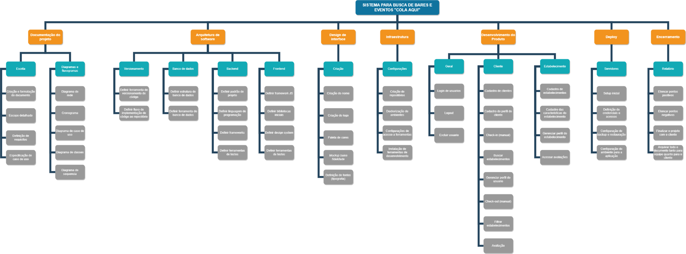

# Tabela de atividades (cronograma)

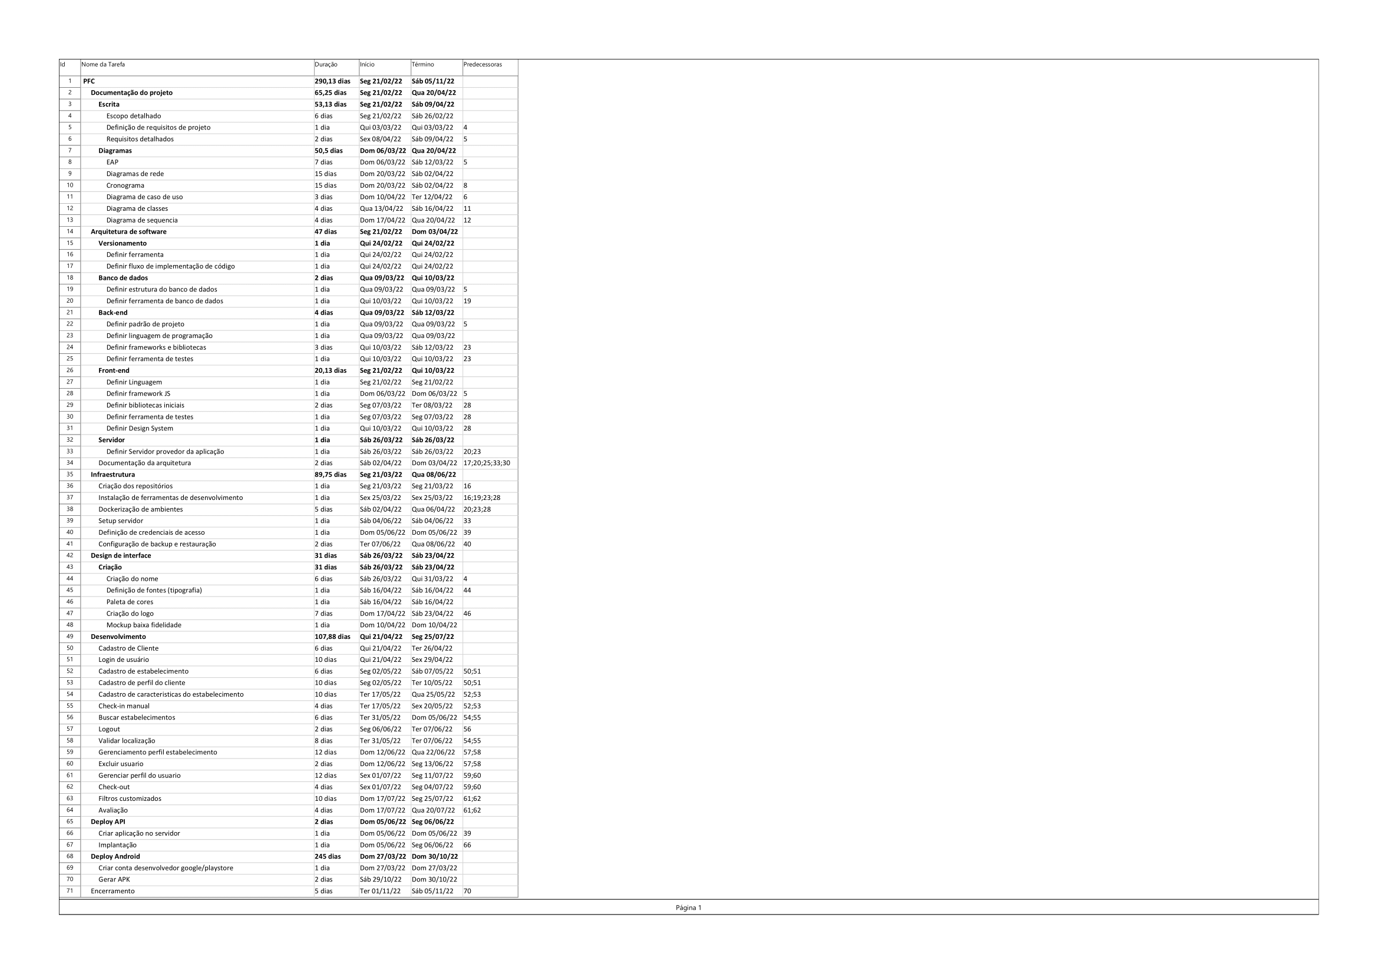

# DIAGRAMA DE REDE

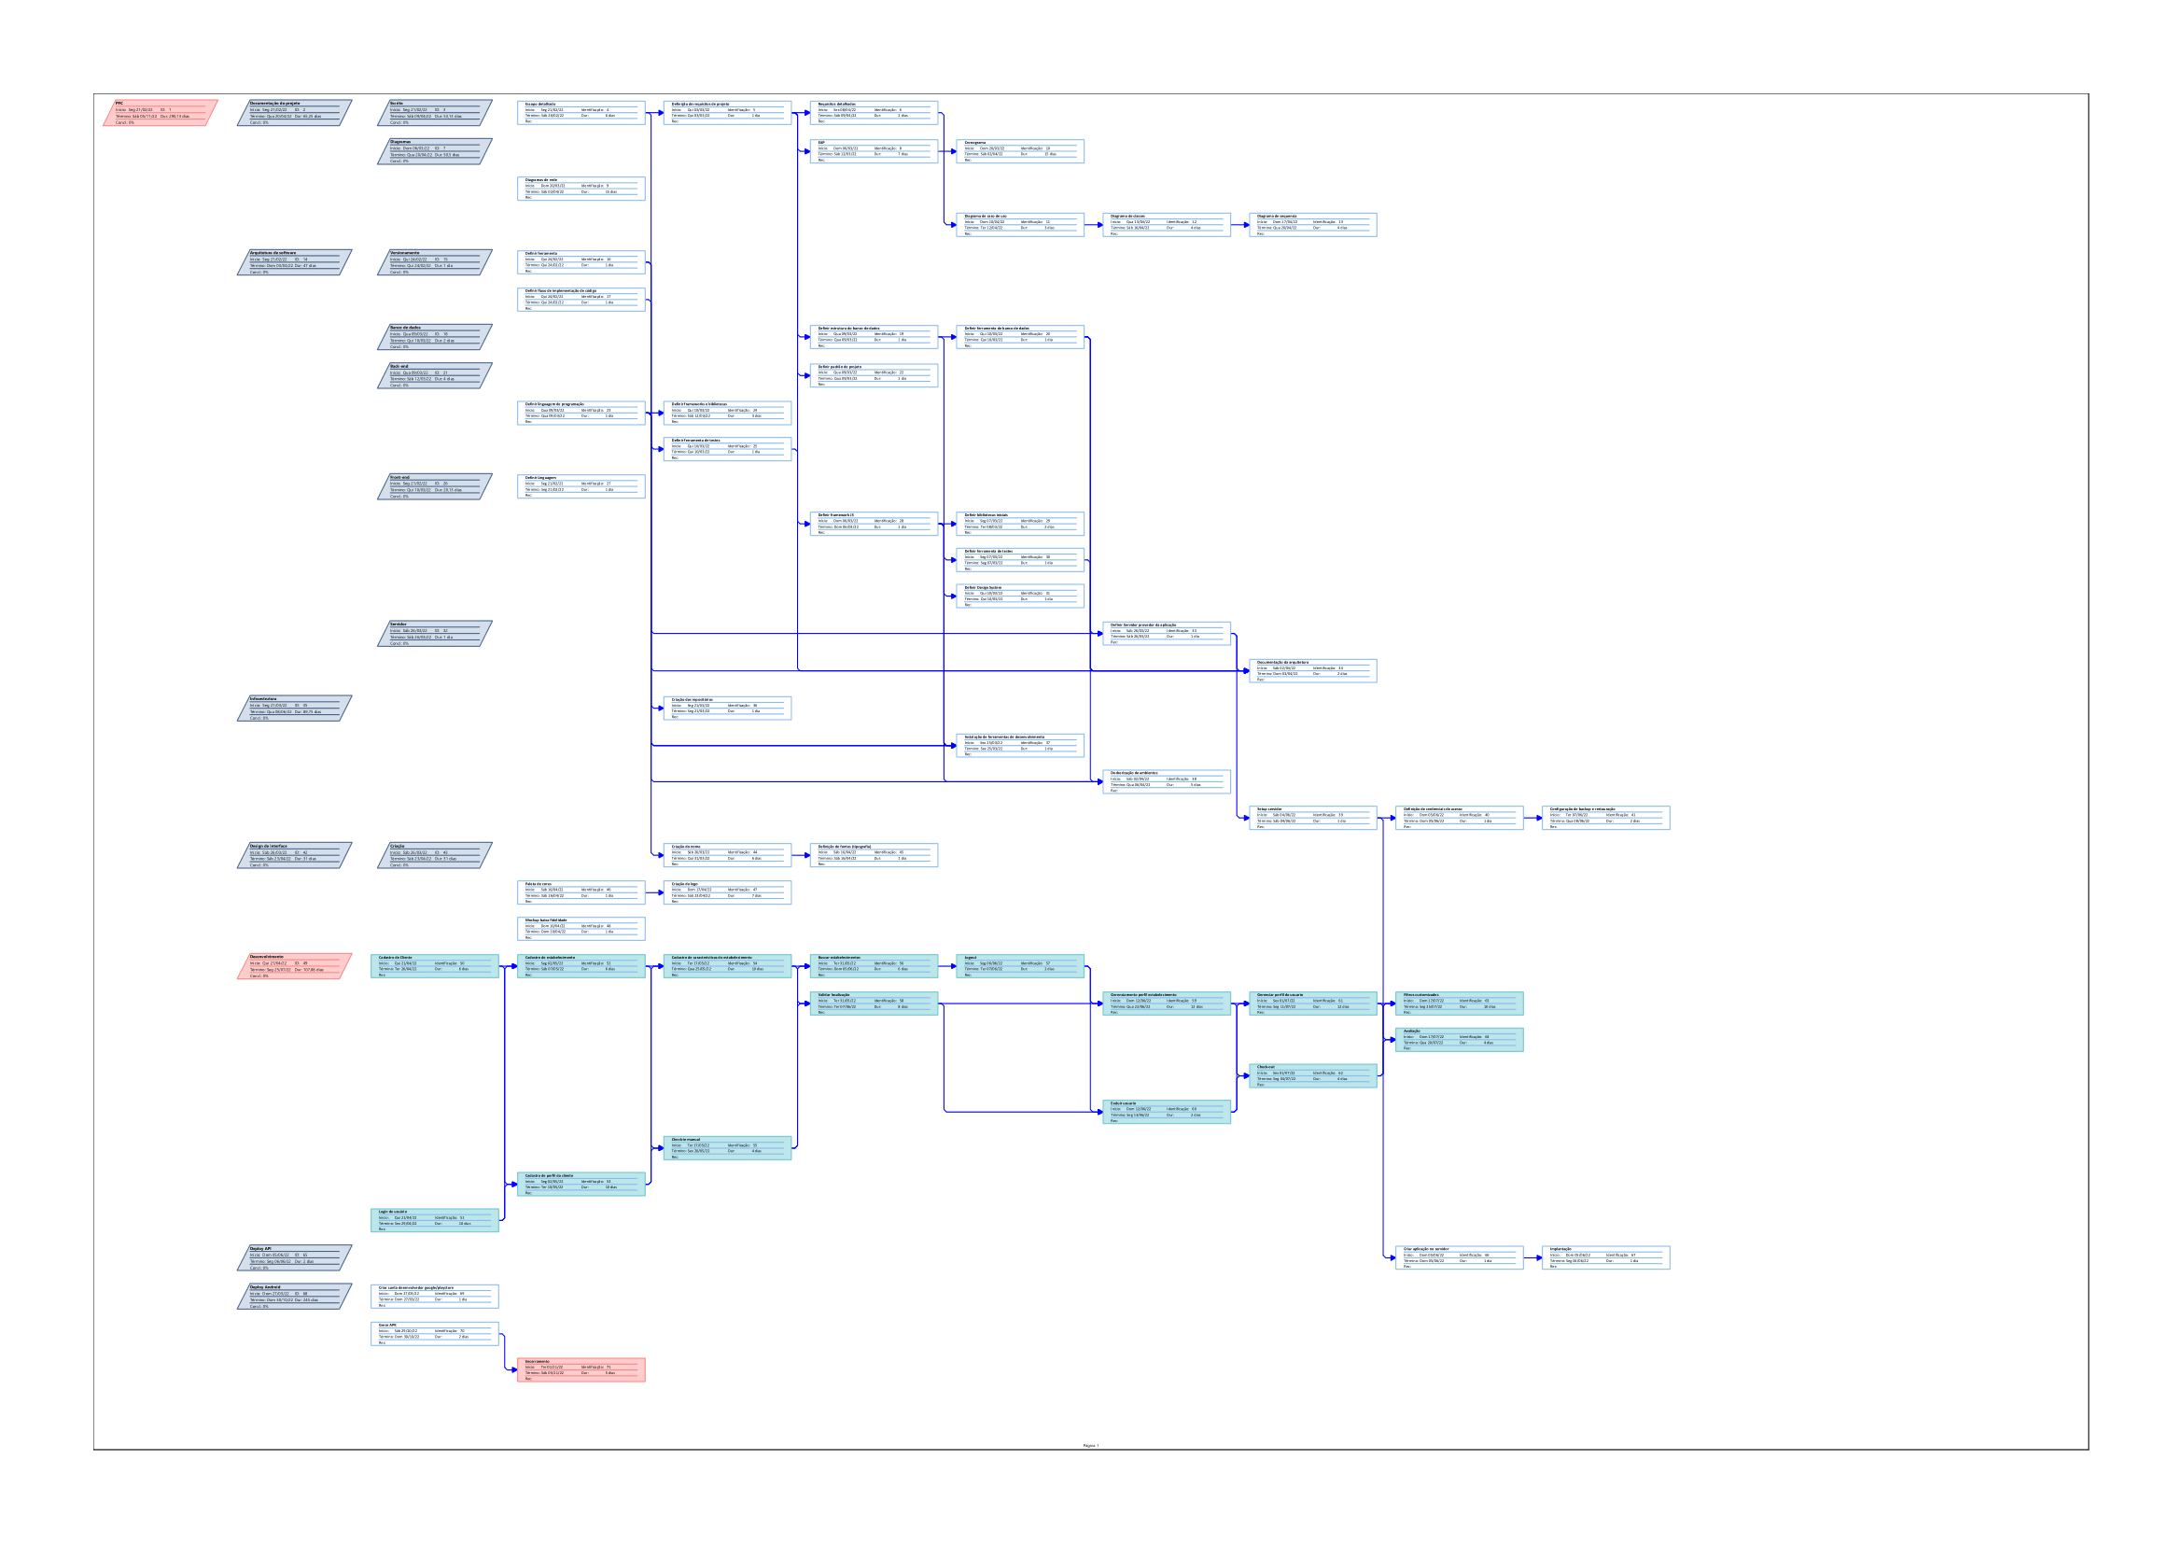

# CRONOGRAMA

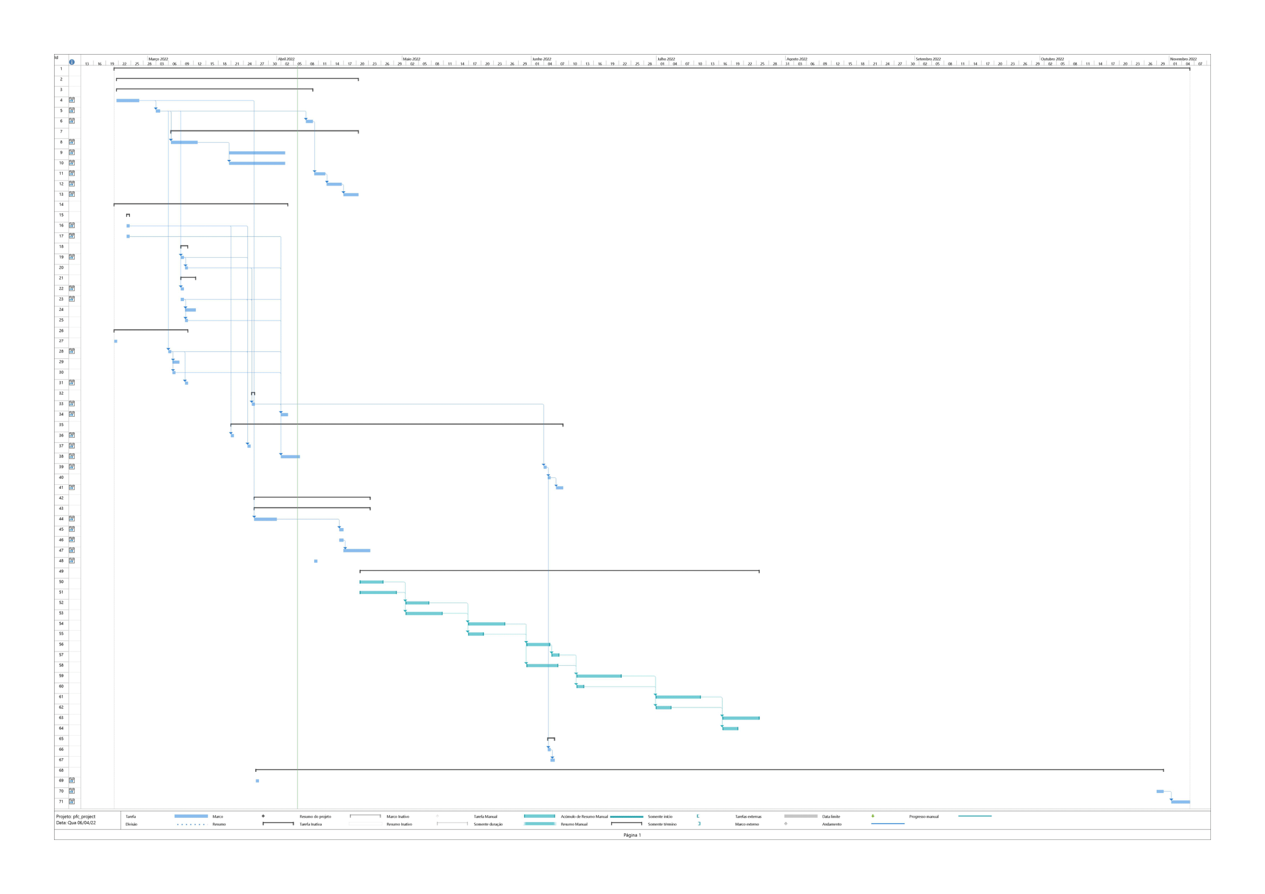

# FERRAMENTAS PARA CONCEPÇÃO DO PRODUTO (LEAN INCEPTION)

